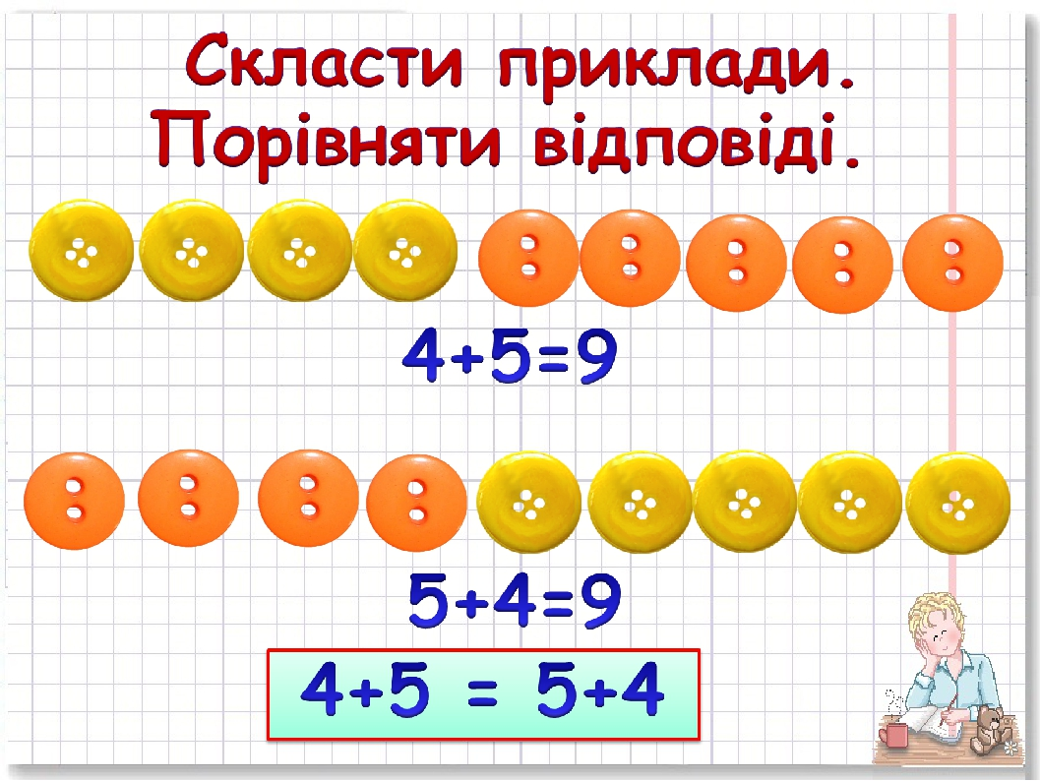
Тема :Переставний закон додавання.
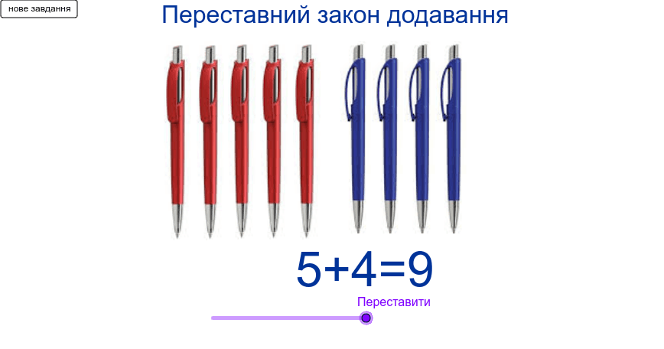

ПЕРЕСТАВНИЙ ЗАКОН ДОДАВАННЯ Частина 1
https://www.youtube.com/watch?v=swcc6rfkzQo
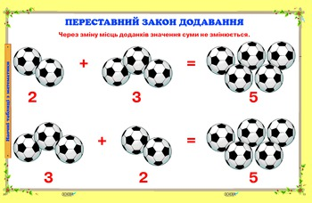

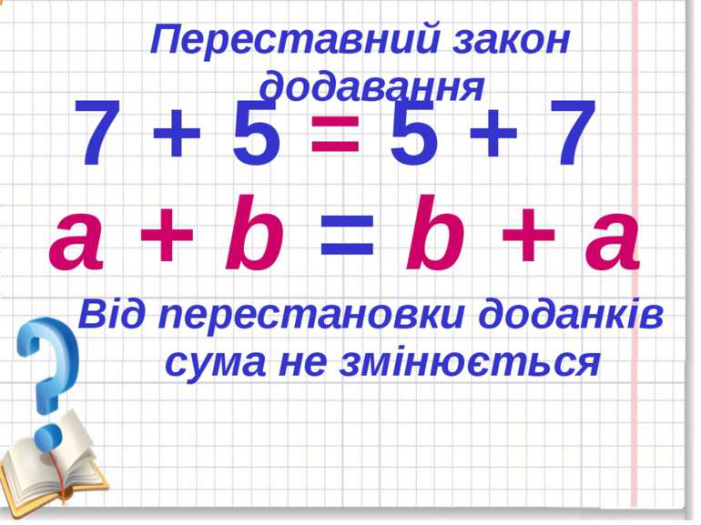

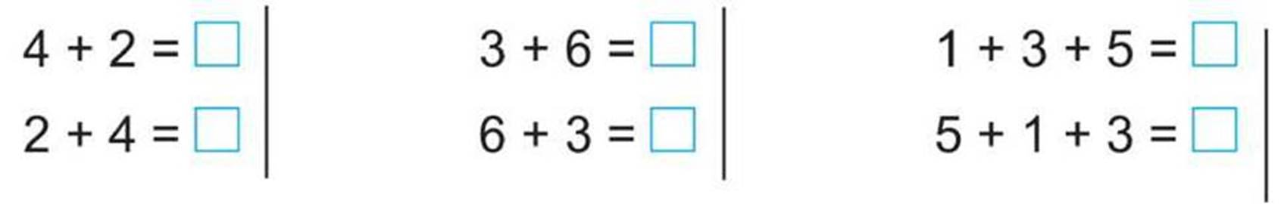

Переставний закон додавання
https://www.youtube.com/watch?v=UOZbjWLxRgA
